9.1:
Ejecutamos run dentro del gdb y lo que nos va a mostrar es la ejecucion del programa normalemente como si lo ejecutasemos desde fuera.

Run → Para arrancar el programa.
L 5,9 → Muestra las lineas desde la 5 hasta la 9

9.2:
Para mostrar todo el codigo del programa ponemos l 1
Y para mostrar la funcion factorial ponemos l factorial

9.3:
Creamos los break necesarios y buscando con list el numero de linea obtenemos que hay que crear los siguientes break:
break 15
break 29
break 42
break 47
Ahora ejecutamos run para comenzar.
- Primero nos entontramos antes de darle valor a final1 por lo tanto final1 vale un numero indefinido en este caso: 134514523 que lo vemos con print final1
- Pasamos al siguiente break con continue.
Llegamos hasta la funcion multiplica que tiene como valores x=3 e y=2, localmente tiene una variable llamada final que mostrara el resultado y que inicializa en 0 y como estamos situados antes de la multiplicacion, al hacer el print obtenemos que vale 0.
Hacemos un continue y volvemos de nuevo aquí porque tenemos un for que se va a ejecutar el numero de veces que indique x.
Ahora tenemos que final vale 2 porque hemos sumado el valor que tenia final que era 0 mas el valor de y que era 2.
Volvemos a hacer continue y seguimos en el mismo for, pero ahora final ya vale 4
En el siguiente continue ya nos salimos de la funcion pero teniendo en cuenta que ha vueto a ejecutar el for, tenemos finalemente que la variable final vale 6 y lo que hace es devolvernos ese valor y meterlo dentro de final1 por lo que ahora tenemos que final1 vale 6.
- Ahora vamos al siguiente break y nos situamos dentro del for en el main que se va ejecutar sobre la variable final2 un numero desde el 0 hasta el 99 sumando de 2 a dicho numero ya que ejecuta una función que realiza ese proceso. Como anteriormente, la variable final2 no esta inicializada por eso la primera vez la tenemos creada con un valor que es basura que este caso es -1209188352.
Ejecutamos continue y ahora la variable final2 vale 0.
Ahora ira subiendo de de uno en uno hasta llegar a 99 y lo que hare el bucle será sumarle 2 al numero que se indica.

9.4:
Para ver el valor de la variable lo hacemos con print final1 y print final2.
Para ver el código ensablador ejecutamos disassemble.

9.5:
Para eliminar los puntos de ruptura menos el primero, teniendo en cuenta que tenemos 4, ejecutamos lo siguiente:
Delete breakpoints 2
Delete breakpoints 3
Delete breakpoints 4

9.6:
Va sumando 2 a la variable i que empieza en 0 y hasta llegar a 99, por lo tanto, la variable final2 valdra finalmente 101.

9.7:
No funciona porque en la función sumatoria ejecutamos la función suma para cambiar el valor de tmp pero no le asigna el valor resultante de la suma a dicha variable y por lo tanto no está asignándole ningún valor y por eso salía 0 como resultado.

9.8:
La orden next ejecuta la función cuenta como si se tratase de una ejecución normal mientras que la orden step accede al subpograma que necesita y muestra las ordenes que este ejecuta.

9.9:

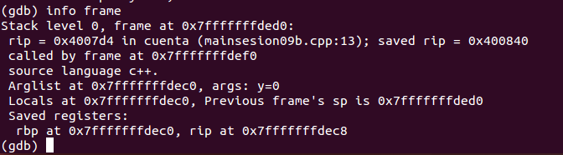

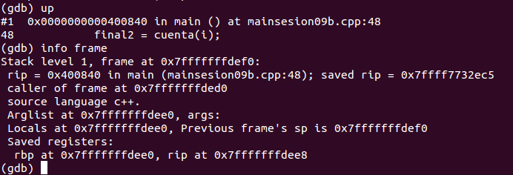

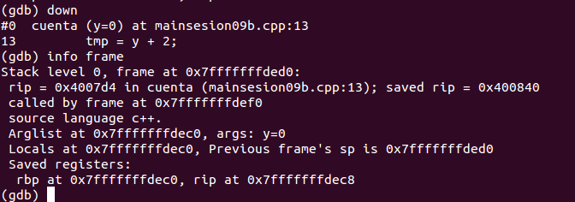

9.10:
No se va a parar ya que nunca llega a valer 8 la variable final.

9.11:

No tendría 12 porque la variable tmp no depende de ella misma, por lo tanto cada vez que se ejecuta se reescribe su valor.

9.12

